# CASO CLÍNICO Rev. Methodo 2024;9(4):61-70

# <https://doi.org/10.22529/me.2024.9(4)09>

|  |  |
| --- | --- |
| Recibido 05 Ago. 2024 | Aceptado 09 Sep. 2024 |Publicado 10 Oct. 2024 |  |

Síndrome de Jacobsen: Abordaje y tratamiento integrativo interdisciplinario y longitudinal. Reporte de un caso

Jacobsen syndrome: Interdisciplinary and longitudinal integrative approach and treatment. Case report

Laura Carolina Brain Lascano1,2[](https://orcid.org/0000-0002-1133-8723) Roberto Elio Brain3, Marcelo Sársfield4

1.Universidad Nacional de Córdoba Facultad de Odontología

2. Universidad Católica de Córdoba. Carrera de Odontología

3. Universidad Nacional de Córdoba. Facultad de Medicina. Hospital de Clínicas

4. Fundación Jerome Lejeune

Correspondencia: Laura Brain Lascano. Email: lauritabrainlascano@gmail.com

# Resumen

INTRODUCCCION: El síndrome de Jacobsen (deleción 11q) es una condición genética poco común con una prevalencia estimada de 1:100.000 nacimientos, una proporción mujer/hombre de 2:1. Se caracteriza por ser un trastorno clínico causado por aneusomía segmentaria y monosomía por deleción de la región terminal 11q23. El diagnóstico se basa en los hallazgos clínicos (déficit intelectual, dismorfismo facial y trombocitopenia) y se confirma mediante análisis citogenético pre o posnatal. La mortalidad es más prevalente hasta los dos años de edad, debido a malformaciones cardíacas y complicaciones hematológicas. Por lo tanto, el diagnóstico y tratamiento temprano son de suma importancia.

OBJETIVOS: crear conciencia sobre la importancia del enfoque terapéutico interdisciplinario, integrador y longitudinal, apoyado en los buenos resultados obtenidos en un paciente con una intervención temprana y un seguimiento a lo largo de su vida.

MATERIALES Y MÉTODOS: Paciente con antecedentes de cardiopatía congénita y retraso del crecimiento al año de edad, y con dismorfismo craneofacial característico, fue remitido para estudios citogenéticos que reportaron deleción del cromosoma 11, con pérdida del segmento entre bandas q24.1 (Síndrome de Jacobsen). Se implementó un tratamiento interdisciplinario (Pediatra, Hematólogo, Neurólogo, Otorrinolaringólogo, Oftalmólogo, Endocrinólogo, Dermatólogo, Odontólogo, etc.); integral para abordar al paciente ayudando a alcanzar un nivel óptimo de salud hasta la fecha; y longitudinal, realizando evaluaciones clínicas a través del tiempo, durante toda su vida.

Los desafíos de salud bucal en la dentición primaria fueron hipoplasia leve en varios dientes, resalte y sobremordida profundos y arcos dentales estrechos. El discurso fue alterado. Se aplicaron estrategias desde etapas tempranas para prevenir la caries (higiene bucal, asesoramiento dietético, uso de fluoruros y ACP/CPP) y se realizó tratamiento ortopédico para reducir las discrepancias en la dentición primaria y permanente, permitiendo así una mejor articulación del habla (con la ayuda de fonoaudióloga)

CONCLUSIÓN: El diagnóstico y tratamiento tempranos son importantes para reducir la tasa de mortalidad. Al ser un trastorno genético poco común, la documentación es escasa, por lo que este informe contribuye a proporcionar evidencia de buenas prácticas sustentadas en resultados alentadores.

**Palabras claves**: Síndrome de Jacobsen, Deleción 11q, trombocitopenia

**61**

# Abstract

INTRODUCTION: Jacobsen syndrome (11q deletion) is a rare genetic condition with an estimated prevalence of 1:100,000 births, female/male ratio of 2:1. It is characterized as a clinical disorder caused by segmental aneusomy and monosomy due to deletion of the terminal region 11q23. The diagnosis is based on clinical findings (intellectual deficit, facial dysmorphism and thrombocytopenia) and confirmed by pre- or postnatal cytogenetic analysis. Mortality is more prevalent up to two years of age, due to cardiac malformations and hematological complications. Therefore, early diagnosis and treatment are of utmost importance.

OBJECTIVES: is to create awareness of the importance of interdisciplinary and integrative therapeutic approach supported by the good results achieved in a patient with early intervention and followed-up throughout his lifespan.

MATERIALS AND METHODS: A patient with a history of congenital heart disease and growth retardation at 1 year of age, and with a characteristic craniofacial dysmorphism was referred for cytogenetic studies which reported a deletion of chromosome 11, with loss of the segment between bands q24.1 (Jacobsen Syndrome). An interdisciplinary (Pediatrician, Hematologist, Neurologist, ENT, Ophthalmologist, Endocrinologist, Dermatologist, Dentist, etc.) and integrative treatment was implemented to approach the patient and helped to achieve an optimal level of health to date.

Oral health challenges in primary dentition were mild hypoplasia in several teeth, deep overjet and overbite and narrow dental arches. Speech was altered. Strategies were applied from early stages to prevent caries (oral hygiene, diet counseling, use of fluorides and ACP/CPP), and Orthopedic treatment was carried out to reduce discrepancies in primary and permanent dentition, thus enabling better speech articulation (aided by SALT).

CONCLUSION: Early diagnosis and treatment are important to reduce the mortality rate. Being a rare genetic disorder, documentation is scarce, therefore this report contributes to provide evidence of good practices supported by encouraging results.

**Keywords:** Jacobsen syndrome; 11q deletion; thrombocytopenia.

# Introducción

El síndrome de Jacobsen (SJ) fue descripto por primera vez en 1973 por la Doctora Petra Jacobsen, también se llama Deleción 11q, que es un trastorno cromosómico poco común en el que hay un cambio en el brazo largo terminal del cromosoma 11(deleción 11q), lo que significa que falta una porción del cromosoma 11 en las células del cuerpo. Esta es una anomalía genética recesiva, por lo tanto, es necesario que el paciente herede una copia del gen alterado de cada padre para su desarrollo14. Existe una prevalencia de 1 individuo por cada 100.000 nacimientos y una relación entre mujeres y hombres de 2:1. Sin embargo, como es un síndrome poco común, su prevalencia exacta es difícil de determinar y puede variar según la afección y población estudiada. En un alto porcentaje se trata de deleciones ocurridas de novo, es decir la mayoría de los casos ocurren de forma accidental durante la fertilización6,7.

Los signos clínicos más comunes incluyen retraso en el crecimiento pre y postnatal, retraso psicomotriz, y un dismorfismo facial

característico. Con frecuencia, desde el nacimiento existe una función plaquetaria

anormal, una trombocitopenia o una pancitopenia.

Los pacientes presentan generalmente malformaciones de corazón, riñón, tracto gastrointestinal, genitales, sistema nervioso central y esqueleto. También pueden darse anomalías hormonales, inmunológicas, auditivas y oculares. Las personas con SJ suelen tener una altura baja e insuficiencia ponderal en la infancia hasta en un 75% de los casos. Sin embargo, es sumamente importante resaltar que la gravedad de los signos y síntomas pueden variar según el paciente, ya que depende del tamaño de la porción del cromosoma que falta y de los genes implicados en la formación del síndrome. Por lo tanto, se pueden considerar pacientes con deleciones terminales más pequeñas como tener “SJ parcial” 4,2-

**La manifestación morfológica de los signos y síntomas que se dan en el SJ se pueden describir** (ver anexo informes de especialistas)

A nivel del macizo cráneo facial: dismorfia craneofacial, descrita por hipertelorismo, trigonocefalia, ptosis, coloboma, fisuras palpebrales inclinadas hacia abajo, puente nasal ancho, nariz corta, labio superior delgado, paladar arqueado, boca en forma de “V”, fosas nasales ante vertida, hipotonía, dolicocefalia, filtros nasales largos, malformación y baja implantación de orejas. (Figura 1)

**62**

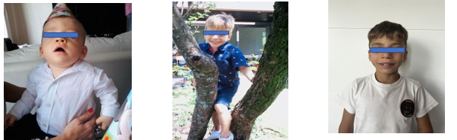

**Figura 1.** Rasgos Físicos a los 12 meses, 4, 5 y 10 años de edad.

A nivel de los miembros superiores (manos), se puede encontrar sindactilia (Figura 2) (articulación de los dedos)4,13.

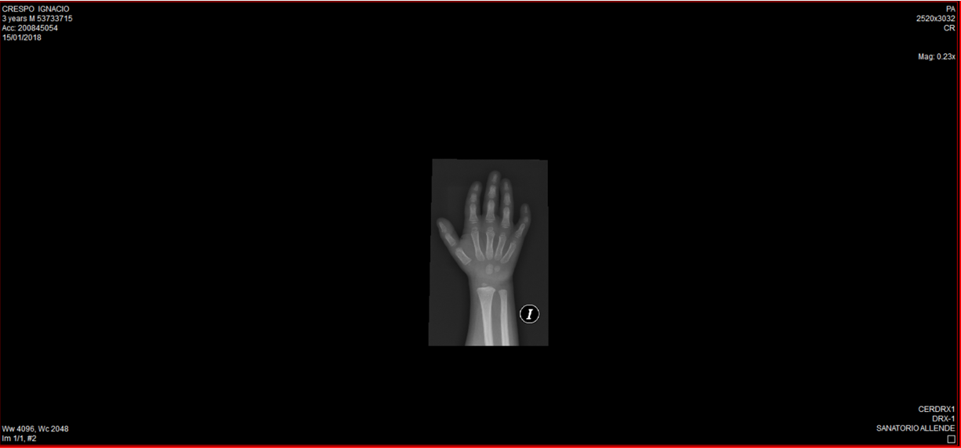

**Figura 2.** Radiografía Carpal: indica que la edad ósea es menor a la edad cronológica del paciente. Se observa sindactilia.

# En relación a los problemas cardíacos mencionados anteriormente, es importante resaltar que están presentes en aproximadamente 56% de los pacientes. Los defectos más frecuentes son las malformaciones obstructivas del corazón izquierdo, representando el 5% de los casos. enfermedades cardíacas y defectos del tabique ventricular. A nivel gastrointestinal, en alrededor del 18% de los pacientes existen estenosis anal, pilórica y algunas anomalías funcionales como, por ejemplo, estreñimiento y anorexia 9,2. Los cambios en el sistema genitourinario están representados por displasia renal, hidronefrosis y doble uréter, responsables por signos y síntomas urinarios que varían según la gravedad de los cambios anatómicos, que pueden provocar infecciones del tracto urinario (ITU) y/o insuficiencia renal 12.

# Alrededor del 90% de los pacientes diagnosticados con SJ tienen síndrome de Paris-Trousseau que se caracteriza por disfunción plaquetaria y trombocitopenia. En estos individuos, puede haber pequeños sangrados, sin embargo, como normalmente se asocia con otras comorbilidades, puede haber complicaciones. Vale la pena resaltar que a medida que el niño crece, es común que la trombocitopenia se normalice, persistiendo sólo la disfunción plaquetaria, descrita como macro plaquetas11. En la literatura se informa que la pérdida del gen FLP-1 está asociada con alteración plaquetaria del síndrome de Paris-Trousseau, el gen RICS (ARHGAP32) relacionado con el autismo, y la inmunodeficiencia del gen ETS1 se correlaciona con la enfermedad cardíaca. El grado de retraso cognitivo corresponde al tamaño de la deleción genética 14.

# Otra característica muy común reportado por una revisión sistemática que se realizó en Brasil 8 es el retraso en el desarrollo psicomotriz habitual como: sentarse, darse vuelta, gatear, caminar y hablar. Con el crecimiento, algunas manifestaciones conductuales se vuelven muy características, como, por ejemplo, el trastorno del espectro autista (TEA) y el trastorno por déficit de atención con hiperactividad (TDAH), comprometiendo aún más el grado de desarrollo cognitivo 6. La mayoría de personas con SJ presentan discapacidad intelectual (que va desde leves dificultades de aprendizaje hasta una grave discapacidad intelectual) y problemas de conducta, siendo necesaria la atención de un pediatra especializado en trastornos de conducta/desarrollo. La atención psicológica y psiquiátrica también puede estar justificada.

# Se describe en estudios que la mortalidad es más prevalente hasta los dos años de vida de un individuo, estando en su punto más alto en parte debido a malformaciones cardíacas y complicaciones hematológicas. No hay informes sobre la esperanza de vida después este período7. Se han comprobado la presencia de tumores malignos en la edad adulta, a menudo asociadas a un avance agresivo de la enfermedad y a mal pronóstico. La incidencia de leucemia mieloide aguda es del 13% a los 50 años. Los tumores sólidos, particularmente de cabeza y cuello, piel y tracto genitourinario son más comunes en personas con anemia de Fanconi2- Se podría esperar, por tanto, que las deleciones constitucionales de las 11q tuvieran un riesgo mayor de desarrollar lesiones neoplásicas y/o mal pronóstico. Sin embargo, no hay evidencia de un riesgo aumentado de tumores malignos en pacientes con SJ en la literatura médica, aunque también es cierto que los casos publicados se refieren sobre todo a niños y se conoce poco de su evolución en edades más avanzadas. Un mejor tratamiento clínico de niños con este síndrome que conduzca a alargar su vida permitirá conocer si existe o no mayor riesgo del desarrollo de tumores en la edad adulta.

# También se han relacionado con el SJ otras anomalías más raras, como leucodistrofia detectable mediante resonancia magnética (RM) durante los primeros años de la vida que parece disminuir con la edad y que se ha relacionado con una mielinización retrasada; e infecciones recurrentes durante la infancia temprana, por disfunción de las células natural killer (también parece corregirse con la edad). Estas infecciones recurrentes junto con las malformaciones cardíacas y las hemorragias determinan el pronóstico en este síndrome, que mejora si estos niños superan las etapas tempranas de la vida.

**63**

# El diagnóstico se realiza mediante una combinación de historia clínica, examen físico para detectar signos y síntomas y análisis citogenético para confirmar la deleción del cromosoma 11. Es importante realizar seguimiento del recién nacido (RN) con el pediatra inmediatamente después del nacimiento, para investigar el retraso neuropsicomotor y solicitar pruebas complementarias como hemograma y ecocardiograma15.

# El diagnóstico precoz de este síndrome es crucial, ya que permite una adecuada planificación del tratamiento y la atención al paciente, y se debe incluir un equipo multidisciplinario durante el tratamiento según comorbilidades presentados (cardiólogo, pediatra, otorrinolaringólogo, odontopediatra, neurólogo, endocrinólogo, dermatóloga, fisioterapeuta, psiquiatra y otros especialistas necesarios).

# La principal prioridad del tratamiento temprano es reducir las posibilidades de posibles complicaciones que pueden conducir a un aumento morbimortalidad, ofreciendo así una mejor calidad de vida para el paciente y sus familiares/tutores 6.

Además, con un diagnóstico precoz es posible una intervención educativa más precisa, los niños pueden ser remitidos a servicios especializados en educación especial, recibiendo apoyo y seguimiento para mejorar su desarrollo y aprendizaje. O poder incluirlos en una escuela

normal con un acompañante terapéutico favoreciendo su inserción en la sociedad.

También cabe destacar el asesoramiento genético a los familiares del niño con el síndrome, para que puedan comprender el riesgo de recurrencia de la enfermedad en otras generaciones y así tomar decisiones informadas sobre planificación familiar 2,15.

# Caso clínico

Paciente de sexo masculino, segundo hijo de tres, padres profesionales de la salud, ambos sanos, de un embarazo controlado, de curso normal, sin complicaciones clínicas de relevancia, con estudios ecográficos normales, que nace de cesárea, a las 38 semanas de gestación, con un peso de nacimiento de 3,175 gr y una talla de 47cm, recibió leche materna hasta los 18 meses de vida, siendo diagnosticado al año de vida a través de un estudio citogenético con Síndrome de Jacobsen o deleción del cromosoma 11.

Informe del pediatra desde el nacimiento hasta el primer año de vida. Estudios complementarios (ver anexo informes de especialistas)

En los estudios del Screening del recién nacido, las Otoemisiones Acústicas (OEA) tuvieron resultados irregulares, debido a la dificultad para tomarlas por conductos auditivos muy estrechos, motivo por el cual se repitieron varias veces.

-Presentó además un cuadro de hiperbilirrubinemia, el cual remitió sin necesidad de recurrir a tratamiento específico (Luminoterapia).

- El screening oftalmológico y metabólico fueron normales.

- ECG: normal

- Ecografías cerebrales y abdominal: normales

- Ecocardiograma : CIV perimembranosa moderada a grande (detectada a los 2 meses de edad) luego de una Bronquiolitis que no curó fácilmente, se descubre un soplo cardíaco, por lo que es derivado al cardiólogo, quien diagnosticó una comunicación interventricular (CIV perimembranosa) siendo medicado con diuréticos (Nuriban®), por insuficiencia cardíaca, sin obtener buenos resultados terapéuticos: continuaba bajando de peso, y el orificio del corazón aumentaba de tamaño, persistiendo la insuficiencia cardíaca, comprometiendo la vida del niño, motivo por el cual se decide realizar cirugía cardíaca, para su corrección definitiva, el 28/10/14, con 6 meses de vida, a cielo abierto, con circulación extracorpórea y colocación de un parche cardiaco.

Antecedentes clínicos

Se efectuaron los controles pediátricos de rutina, de manera mensual, con el seguimiento de las distintas especialidades médicas (detalladas a continuación).

A partir de los 2 meses de edad, comienza a perder peso, la alimentación se le hacía difícil ya que le demandaba mucho esfuerzo, motivo por el cual se realizó la incorporación de alimentos sólidos al 3° mes, para evitar tener que ponerle sonda nasogástrica.

**64**

En los primeros meses de vida presentó cuadros respiratorios, de tipo obstructivo, en reiteradas oportunidades, debiendo ser tratado de manera sintomática en cada crisis.

Luego de la cirugía cardiaca, al 6° mes de vida, al no recuperar el peso y tener la talla para su edad por debajo del percentil mínimo normal (percentil 2), se deriva a la endocrinóloga y genetista. Se indica comenzar Estimulación Temprana, con terapias de soporte y apoyo terapéutico: Psicomotricidad, Fonoaudiología y Kinesiología.

A partir de la confirmación de un diagnóstico genético, se iniciaron interconsultas y tratamientos con cada una de las especialidades que pudiesen estar alterados o comprometidos según la literatura de ese momento (que era bastante escasa)

**“Fue un largo camino recorriendo todas las especialidades médicas y hasta legales...pero con muchos aprendizajes” … relata la madre.**

A manera de ilustración, en el anexo se muestran los Informes de todas las especialidades médicas, se detallan el diagnóstico y el plan de tratamiento, pronóstico entre los 5/6 años de edad y a los 10 años del paciente partiendo del informe del pediatra quien fue el médico que dirigió la derivación al resto de las especialistas y control de las mismas. Al final del trabajo se describe la situación actual a los 10 años de edad dejando una puerta abierta para seguir investigando los posibles abordajes o tratamientos para mejorar su calidad de vida y así poder contribuir con otros pacientes de manera similar.

Antecedentes Odontológicos

Paciente de Boca Sana, bajo riesgo cariogénico, cronología de erupción normal, presencia de todos los elementos dentarios correspondientes, surcos profundos en molares permanentes, correctos momentos de higiene, bajo consumo de azúcares, correcta incorporación de flúor. Hipoplasias en primeros molares permanentes.

Desde el punto de vista de la oclusión presenta una clase II esqueletal, clase II molar y canina, Overjet y Overbite aumentados con severo apiñamiento inferior. Alteraciones funcionales y fonéticas. Desproporción entre el tamaño de los maxilares y dientes (maxilares pequeños y dientes grandes) (Figura 3)

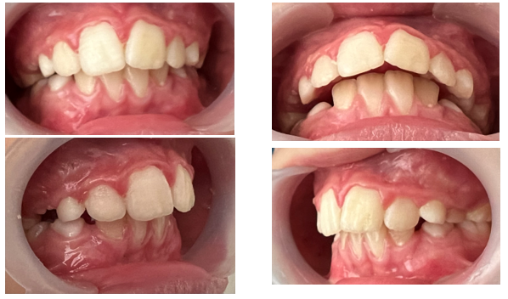

**Figura 3.** Fotos bucales, previas al tratamiento de Ortopedia.

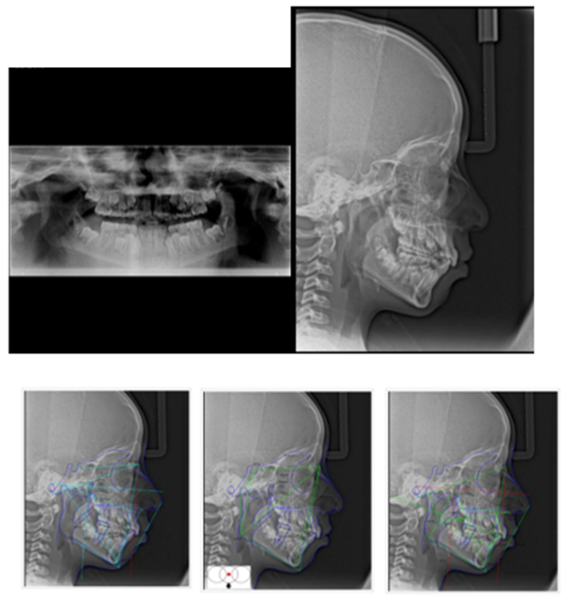

**Figura 4.** Radiografías extraorales y estudios Cefalométricos: para planificación y diagnóstico del tratamiento Ortodóncico

Tratamiento Odontopediátrico y Ortopédico: a los tres años se inicia un tratamiento preventivo con Flúor, se colocan 5 gotitas de Fluordent semanal® en el cepillo de dientes, antes de ir a dormir, se coloca el mismo frotando los dientes, previamente cepillados por algún padre todas las noches sin diluir ni enjuagar después de la aplicación del mismo. A los 6 años se reemplaza el Flúor por caseína amorfa fluoruro de calcio fosfopéptido-fosfato (CPP-ACPF, MI Paste Plus®) ya que existía la presencia de surcos profundos con hipoplasias en primeros molares permanentes, La misma se coloca todas las noches después del cepillado dental correcto (controlado por un adulto), 2x/día durante 3 minutos 10 con otro cepillo o con el dedo y se deja actuar toda la noche sin enjuagar (ni comer ni tomar después). Se realizan controles cada 6 meses para ver evolución.

A los nueve años de edad se extraen los caninos temporales inferiores para permitir el alineamiento de los incisivos inferiores (ortodoncia interceptiva) en este momento además se inició los estudios (Figura 4) para el tratamiento ortopédico correspondiente con Aparatología miofuncional: Activador Abierto Elástico de Klammt (AAEK) (Figura 5) y tratamiento fonoaudiológico. El AAEK es un aparato ortopédico bimaxilar creado por Georg Klammt de Gorlitz en Alemania, indicado para corregir la clase II (adelanta el maxilar inferior e inhibe el crecimiento del maxilar superior) trabajando sobre las alteraciones miofuncionales y estimulando su correcta función ya que consigue un aumento dimensional de las vías aéreas superiores y cambios en los parámetros esqueléticos y dentoalveolares 3. El uso del aparato está indicado 12 horas diarias principalmente para dormir, solo se lo retira para comer y los controles es 1 vez al mes en donde el ortodoncista ajusta dicha aparatología. A los 10 años se encuentra en la segunda etapa del tratamiento de Ortopedia alcanzando los objetivos planeados.

**65**

**xx**

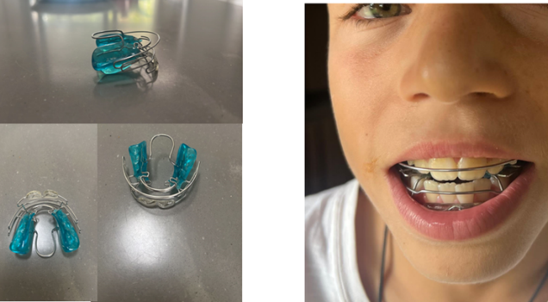

**Figura 5.** Aparatología miofuncional: Activador Abierto Elástico de Klammt (AAEK) afuera de la boca (izquierda) y colocado en la boca (derecha)

Pronóstico favorable en la medida que se realice correctamente las indicaciones de los tratamientos.

En la actualidad, con 10 años de edad, se encuentra estable, en buen estado general, con un peso de 25kg, y una talla de 122cm, eutrófico, estable hemodinámicamente, sin haber padecido patologías clínicas graves o de relevancia en los últimos años, manteniendo un seguimiento de pediatría periódico y un control de las distintas especialidades médicas que su condición requiere, destacando la atención de Neurología infantil, ya que continúa presentando un comportamiento con algunas conductas disruptivas, para lo cual está medicado.

# Discusión

El diagnóstico precoz del SJ es de suma importancia para un tratamiento adecuado, promoviendo una mejora en la calidad de vida del paciente. Además, el diagnóstico genético es muy importante para la planificación familiar, brindando apoyo profesional a familiares y/o responsables del paciente.

**66**

Se puede observar que los niños con diagnóstico precoz tienen un mejor seguimiento multidisciplinario, integral y longitudinal, lo que permite actuar sobre su salud, para que sea de buena calidad y sostenida en el tiempo, abordando con cada una de las especialidades relacionadas a algunas de las patologías asociadas, lo cual ocurre con frecuencia, siendo muy importante la prevención, tanto de la aparición de enfermedades, como en disminuir o atenuar las secuelas o consecuencias de una patología ya presente, como así mismo favorecer su neurodesarrollo, que mejore su condición neurocognitiva, pudiendo tener la posibilidad de acceder al ingreso en escuelas de educación especial, minimizando el deterioro cognitivo del paciente, o mejor aún como es el caso de este paciente de haber cursado el jardín y el primario en un colegio de educación normal, lo que hace que sea menos probable que cause daño en la edad adulta. Al indicar las terapias de soporte y apoyo terapéutico, más la asistencia a instituciones educativas, como así también la estimulación de actividades deportivas y/o recreativas, son herramientas fundamentales para favorecer, no sólo la escolarización del niño, sino también su socialización, lo que permitirá su aceptación e inclusión16. En personas con discapacidad, debe prevalecer un enfoque holístico de sus derechos humanos, la búsqueda de una inclusión real y efectiva de las personas con discapacidad en la sociedad, y la eliminación de todas las barreras jurídicas que puedan llevar a una limitación en la aplicación de los derechos humanos en favor de dicho grupo de atención prioritaria17. En distintos ámbitos se podrían efectuar debates, con distintas opiniones o criterios, si además de la medicina convencional, existen otras posibilidades terapéuticas, utilizando herramientas de la medicina alternativa u holística, que puedan favorecer el desarrollo y/o el comportamiento de estos niños 18 siendo necesarias nuevas técnicas en el manejo de conducta del paciente pediátrico que deben estar acordes a los avances tecnológicos de nuestra era y que promuevan la salud. Es importante aunar esfuerzos pedagógicos desarrollados a través de instituciones educativas, situando a la escuela como el medio más importante para el contexto social y admitiendo su contribución a la construcción de identidades estudiantiles 19 .También es necesario la inclusión de estudiantes con el síndrome en escuelas públicas o privadas de educación normal 20Los mayores inconvenientes que se presentaron es la escasez de artículos y literatura disponible sobre el síndrome de Jacobsen y es por eso que se trata de una enfermedad poco frecuente 21 y por tanto, pocos profesionales sanitarios tienen conocimiento, lo que dificulta el diagnóstico precoz. Sumado a que el índice de mortalidad es entre los 0 y 2 años y a pocos pacientes se les realiza el estudio genético para corroborar el origen.

**Conclusión**

El diagnóstico y tratamiento tempranos son importantes para reducir la tasa de mortalidad9,22.Al ser un trastorno genético poco común, la documentación es escasa, por lo que este informe contribuye a proporcionar evidencia de buenas prácticas sustentadas en resultados alentadores y se sugiere que otros investigadores realicen estudios de seguimiento longitudinal de estos pacientes, analizar la importancia de un abordaje multidisciplinario, con el objetivo de comprender más sobre el síndrome y sus especificaciones.

# Bibliografía

1.Amade, N. A. (2011). Caracterização fenotípica de linfócitos T em crianças co-infectadas pelos vírus de imunodeficiência humana (HIV) e linfotrópico T humano tipo-1 (HTLV-1) (Doctoral dissertation).

2.Benasayag, S., Goncalvez, ARA, Laiseca, J., Serale, C., López, S. V, Galesi, O. y Mohamad, P. T (2023). Descripción y evolución del primer caso de síndrome de Jacobsen diagnosticado en Argentina, por analogía con la anemia de Fanconi. Revista Hematología, 27 (1), 39-46.

3. Carallo, G. (2024). Cambios dimensionales de las vías respiratorias superiores en pacientes pediátricos con maloclusión de clase II tras tratamiento con aparatología funcional. Revisión sistemática

4.Chavez, E. (2015). Síndrome de Jacobsen: importância do diagnóstico oportuno em pacientes com craniossinostose. Universidade Nacional Autônoma do México.

5. Linares Chávez, EP, Toral López, J., Valdés Miranda, JM, González Huerta, LM, Pérez Cabrera, A., del Refugio Rivera Vega, M., & Cuevas-Covarrubias, SA (2016). Síndrome de Jacobsen: Complicaciones quirúrgicas por diagnóstico insospechado, la importancia de los estudios moleculares en pacientes con craneosinostosis. Sindromología molecular, 6(5), 229-235.Serra, et al, 2021

6. Marín, S. C., de Miguel, M. S., Callau, M. V., Mallada, P. L., & Peña, B. C. (2020). Síndrome de Jacobsen (deleção 11q): relato de caso. Boletim da Sociedade Pediátrica de Aragão, La Rioja e Soria, 50 (3), 139-142.

7.Nigolian, H., Nieke, JP, Chevallier, M., Stathaki, E., Sloan-Béna, F., Carminho-Rodrigues, MT y Jandus, P. (2022). Inmunodeficiencia y linfoma en el síndrome de Jacobsen. J Investig Allergol Clin Immunol, 32(5), 408-409.

8.Oliveira, RS, Santos, FN, Rocha, RBS y Dias, MMDCL (2024). A importância do diagnóstico precoce na Síndrome de Jacobsen: Una revisión sistemática de la literatura. Investigación, Sociedad y Desarrollo, 13 (3), e1813345229-e1813345229.

9.Oliveira Menezes, AC, Magalhães, FLB, Aguiar, LR, Mendes, MGC y Oliveira, CS (2022). Síndromes genéticos y alteraciones cognitivas: un estudio del caso del SJ

10.OLIVEIRA, MAFD, Gonçalves, FMC, Delbem, ACB, Fernandes, GLP, Cannon, ML, & Danelon, M. (2024). Efecto del tratamiento con fosfato, fosfopéptido de caseína y flúor sobre la remineralización: estudio in vitro. Brazilian Oral Research , 38 , e036.

11.Öztarhan, K., Kaptaç, T., Karkucak, M., Öztarhan, E. y Gedikbaşı, A. (2022). Síndrome de Jacobsen: reporte de un caso y características clínicas de un síndrome genético raro. Diario Perinatal, 30 (3), 320-325.drome de Jacobsen. Conficto, 14(1).

12.Rodríguez-López, R., Gimeno-Ferrer, F., Montesinos, E., Ferrer-Bolufer, I., Luján, C. G., Albuquerque, D., & Pérez-Gramunt, M. A. (2021). Immune deficiency in Jacobsen syndrome: molecular and phenotypic characterization. Genes, 12(8), 1197.

13.Serra, G., Memo, L., Antona, V., Corsello, G., Favero, V., Lago, P. y Giuffrè, M. (2021). Síndrome de Jacobsen y hemorragia neonatal: informe sobre dos pacientes no relacionados. Revista Italiana de Pediatría, 47(1), 1-8.

14. Yamashita, D., Muramatsu, H., Narita, A., Wakamatsu, M., Tsumura, Y., Sajiki, D. y Takahashi, Y. (2023). Anomalías hematológicas en el síndrome de Jacobsen: citopenia de diversa gravedad y anomalías morfológicas en sangre periférica y médula ósea. Hematológica, 108(12), 3438Oliveira, RS, Santos, FN, Rocha, RBS y Dias, MMDCL (2024). A importância do diagnóstico precoce na Síndrome dJacobsen: Una revisión sistemática de la literatura. Investigación, Sociedad y Desarrollo, 13 (3), e1813345229-e1813345229.Marín, at el, 2020.

**67**

15. Zhong, S., Deng, Y., Xue, L. y Li, R. (2022). Identificación prenatal y confirmación del síndrome de Jacobsen: una serie de cuatro casos. Revista del Colegio de Médicos y Cirujanos de Pakistán: JCPSP, 32 (12), SS215-SS218

16.Pereira, L. G., Valladares, L. R., Mieres, A. A. F., Velázquez, L. M. C., & Pichs, M. A. E. (2019). Influencia de la estimulación temprana en el desarrollo sensorio-motriz de niños de cuatro a seis años: una visión desde el Karate Do. Retos: nuevas tendencias en educación física, deporte y recreación, (35), 147-155.

17.Maya, O. L. S., Yanez, C. V. M., & Pincay, W. E. V. (2022). Reconocimiento de los derechos holísticos para la protección de los derechos humanos de las personas con discapacidad. Polo del Conocimiento: Revista científico-profesional, 7(9), 1680-1701

18.López, M. D. C., & Ferrando-Prieto, M. (2024). La estimulación multisensorial para mejorar el procesamiento sensorial en las personas con TEA. Revista de Discapacidad, Clínica y Neurociencias, 11(1), 13-26.

19.García, A. H. (2017). Las personas con discapacidad en la escuela. Luces y sombras del proceso de inclusión educativa en España. Panorama social, 93.

20.Colorado Espinoza, M. E., & Mendoza Moreira, F. S. (2021). El material didáctico de apoyo en adaptaciones curriculares de matemáticas para personas con discapacidad intelectual. Conrado, 17(80), 312-320.

21.Consuegra, A. A. (2021). Creación de material de sensibilización sobre las enfermedades raras (ER) dirigido a la comunidad docente. Edutec, Revista Electrónica de Tecnología Educativa, (77), 87-101.

22.Öztarhan, K., Kaptaç, T., Karkucak, M., Öztarhan, E. y Gedikbaşı, A. (2022). Síndrome de Jacobsen: reporte de un caso y características clínicas de un síndrome genético raro. Diario Perinatal, 30 (3), 320-325.drome de Jacobsen. Conficto, 14(1).



# Anexos: informes de las especialidades abarcadas en el diagnóstico y tratamiento del SJ. Desde los 0 a los 10 años.

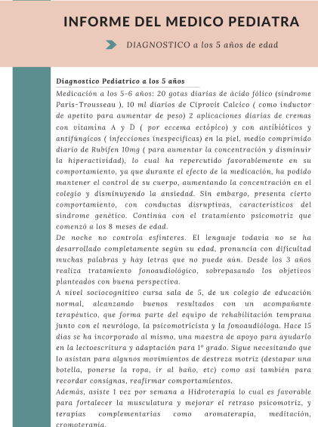 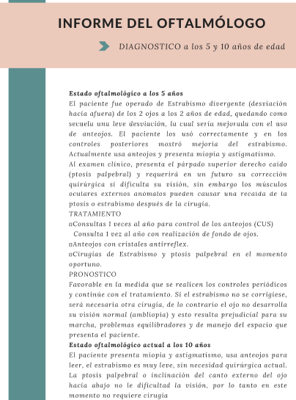

**68**

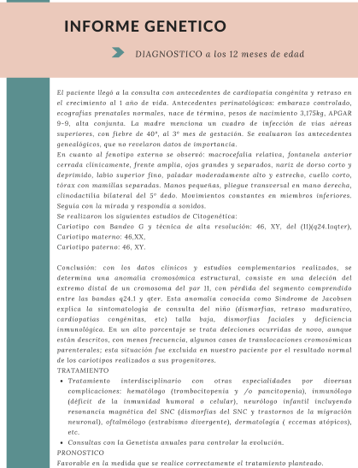 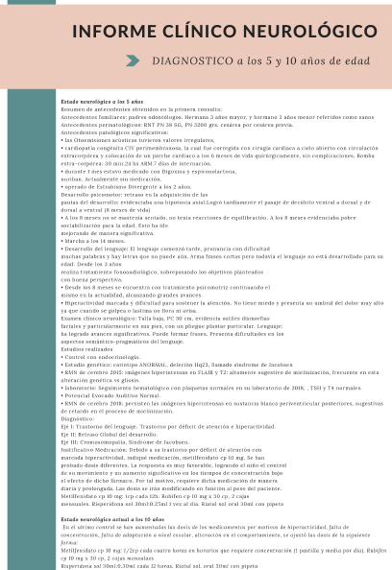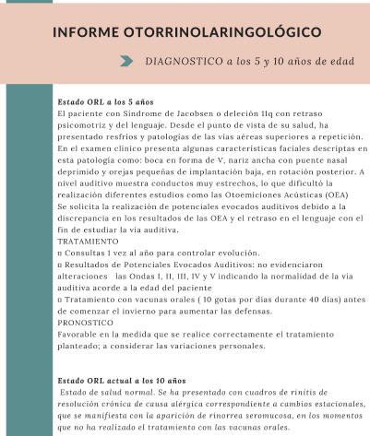 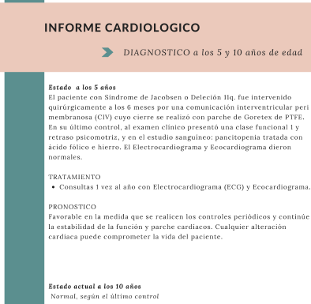

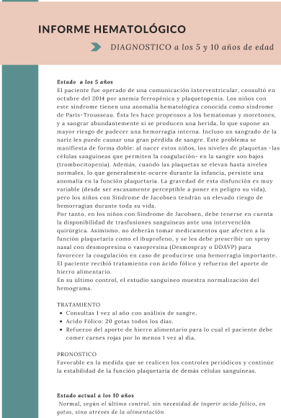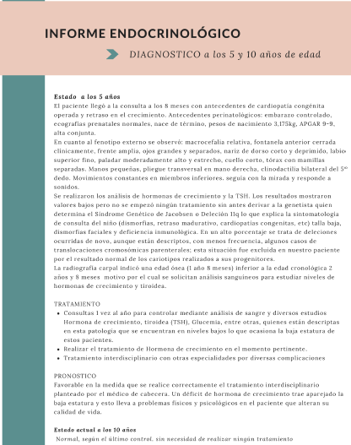

**69**

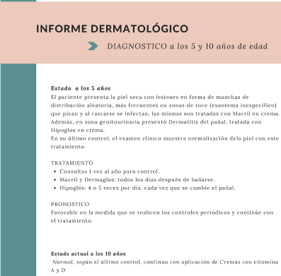 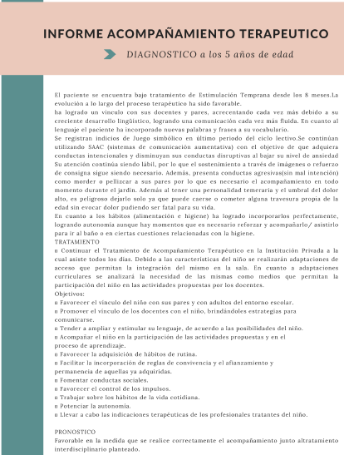

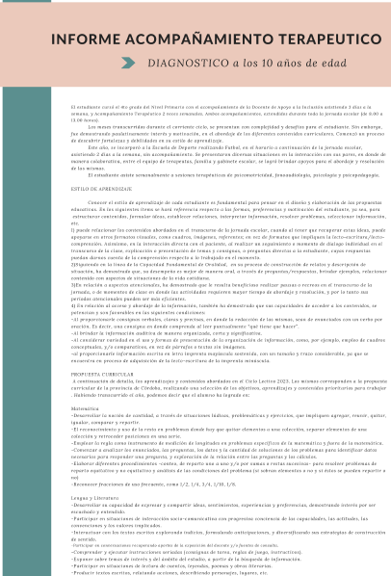 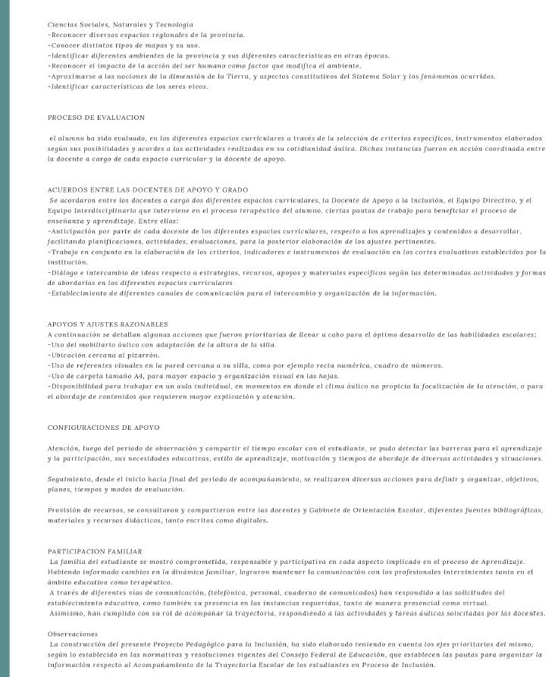



**70**